Профилактика коронавируса у детей
Вирус передается в основном воздушно-капельным путем и дает о себе знать в течение 14 дней после тесного контакта с инфицированным человеком.
Тесный контакт – это значит находиться на расстоянии меньше двух метров друг от друга или же в одной комнате в течение 15 минут.
А значит, очень важно избегать людных мест: вместо автобуса пройдитесь пешком, вместо лифта спуститесь на улицу по лестнице, выходной проведите не в торговом центре, а в парке или в лесу. Побегайте, поиграйте, повеселитесь. Хорошее настроение тоже важно.
Ребенок должен правильно и полноценно питаться,
получать все необходимые микроэлементы, витамины. Весна – период авитаминоза, так что нужен дополнительный прием витаминов,
Важен режим дня: ребенок должен высыпаться,
организм - восстанавливаться, чтобы иммунитет работал и защищал от инфекций.
Главные рекомендации для профилактики коронавируса у детей:
Гигиена рук.
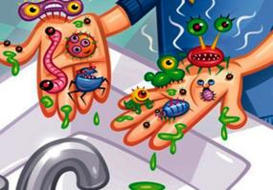Мойте руки часто и тщательно, особенно после улицы, туалета, перед едой.
Намыливать нужно не меньше 20 секунд. На прогулки берите с собой антибактериальные влажные салфетки и санитайзер (бактерицидный гель для рук), по необходимости протирайте ими руки.
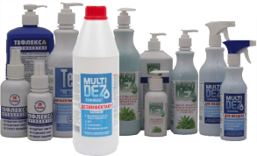
К слову, с санитайзерами во многих аптеках сейчас напряженка – старые запасы размели, новые не завезли. Даже в онлайн-аптеках непросто найти такие необходимые для профилактики коронавируса у детей средства. Однако защитный гель можно сделать и дома самостоятельно. Вот простой рецепт: смешайте 50 мл кипяченой воды, 50 мл спирта (или спиртовой настойки ромашки или календулы, водка, к слову, не годится, так содержание спирта должно быть не меньше 70%), 30 мл глицерина (или крема, содержащего глицерин, – для смягчения кожи), 5 капель эфирного масла (чтобы «забить» запах спирта).
Следите, чтобы ребенок не трогал лицо руками. Это беда и взрослых: мы непроизвольно касаемся щек, носа, лба, глаз около 15 раз в час, говорят врачи. Особое внимание к детям, которые любят ковырять в носу и грызть ногти – самое время избавляться от вредных привычек.
Учите ребенка кашлять и чихать в бумажный платочек и сразу его выбрасывать.
Или в локоть, в рукав одежды. Главное – не в ладошку.
Контролируйте, чтобы дети не трогали руками поручни лестниц, кнопки в лифте, дверные ручки. Дверь можно открыть плечом, кнопку нажать костяшкой пальца или локтем. Пока не потеплело окончательно, не снимайте перчатки, пока не вернетесь домой.
Если поход в магазин, аптеку, поликлинику неизбежен, надевайте
маску.
Орошайте нос солевым раствором, полощите горло: слизистые не должны пересыхать, ведь они обеспечивают работу местного иммунитета. Рецепт домашнего раствора для ребенка: треть чайной ложки соли на стакан воды.
Дома поддерживайте влажность воздуха на уровне 40-60%. Регулярно проветривайте комнаты, делайте влажную уборку. Проводите дезинфекцию дверных ручек, санузла, кухни… Вирус, к слову, долго живет на разных поверхностях, которые окружают нас в быту. Например, на дереве и стекле – до 4 дней, на бумаге и пластике – до 5 дней, на алюминии – до 8 часов, на стали – до 48 часов. Простой рецепт дезинфицирующего раствора: 60-100 мл «Белизны» на 1 л воды. Стирка белья при высокой температуре тоже убивает вирусы.
Берегите себя и близких!
МБДОУ
детский сад №3 «Аленушка»

Консультация для родителей
«Профилактика COVID-19
у детей»

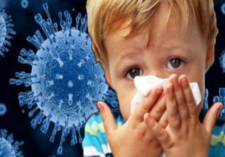

Материал подготовила
воспитатель Стародубцева Г.П.

